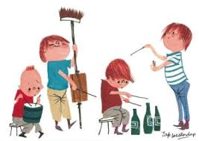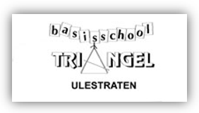

***Muziekactiviteit groep 1 en 2.***

***Schooljaar 2019-2020***

*Thuis gezellig zingen met opa Ruud.*

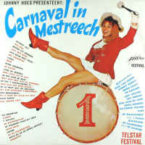**Daan goon de lempkes aon … (D,A,D )**

*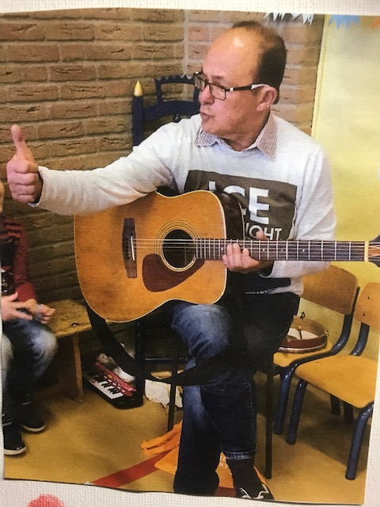(Bie oos in de kleuterklas, höbbe veer ummer spjass)*

Dan goon de lempkes oan

Es sjterre bie volle moan

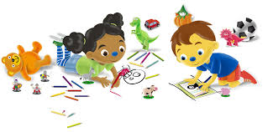

Dus pak uch bie-ein

Dan is ut leeve fein…..

Joa, joa….

Bie oos in de kleuterklas

Höbbe veer ummer sjpass



Dus pak uch bie-ein

Dan is ut leeve fein…..